KUPNÍ SMLOUVA O DODÁNÍ ZBOŽÍ – číslo smlouvy 48/2016
uzavřená dle ustanovení § 1746 odst. 2 zákona č. 89/2012 Sb., občanský zákoník

I.
Smluvní strany

Objednatel : Domov pro seniory Foltýnova, příspěvková organizace
Sídlo : Foltýnova 1008/21, Brno - Bystrc 635 00
IČ : 70887055
Zastoupen : PhDr. Květa Bartošová, ředitelka
(dále jen kupující)

Zhotovitel : K2N way s.r.o.
Sídlo : Palackého třída 158, 612 00 Brno
IČ : 27739139
DIČ : CZ27739139
Bank. Spoj.: RFB
Číslo účtu: 27739139/5500
Zastoupený: Mgr. Leoš Neudert, jednatel

společnost je zapsána u Krajského soudu v Brně, oddíl C, vložka 55800
Ve věcech obchodních je oprávněn jednat: Mgr. Leoš Neudert, +420 604 308 230
Ve věcech technických je oprávněn jednat: Lukáš Lačňák, +420 737 129 244
(dále jen prodávající)

II.
Předmět smlouvy
- Prodávající se zavazuje na základě této smlouvy dodat kupujícímu zboží, které je blíže specifikováno v cenové nabídce ze dne 4. 9. 2016. Tato cenová nabídka je nedílnou součástí této smlouvy a tvoří tak přílohu č. 1.
- Kupující se zavazuje dodávané zboží dle výše zmíněné specifikace odebrat a zaplatit prodávajícímu dohodnutou kupní cenu.

III.
Místo a termíny plnění
- Místem dodání předmětného zboží je budova domovu pro seniory na ulici Foltýnova 1008/21 v Brně.
- Termín dodání zboží prodávajícím je stanoven v rozmezí od 20. 9. 2016 do 7. 10. 2016, pokud se smluvní strany nedohodnou jinak.
- Zboží pokládají smluvní strany za dodané, jestliže dojde k jeho převzetí od prodávajícího odpovědným pracovníkem kupujícího. Dokladem o splnění dodávky zboží podle této smlouvy je dodací list připojený k jednotlivé zásilce zboží opatřený podpisem odpovědného pracovníka kupujícího.
- Převzetím zboží nabývá kupující vlastnické právo ke zboží.
- Kupující není povinen převzít zboží vykazující vady a nedodělky.

IV.
Cena za zboží a platební podmínky
- Cena za zboží je dle předložené a schválené CN 122.836,- Kč bez DPH (slovy: sto dvacet dva tisíc osm set třicet šest korun českých), 148.632,- Kč s DPH (slovy: sto čtyřicet osm tisíc šest set třicet dva). Celková částka k úhradě bude zvýšena o DPH v souladu s právní úpravou platnou v den uskutečnění zdanitelného plnění.
- Cena dodání zboží na určené místo a cena zprovoznění je již zahrnuta v ceně.
- Po dodání zboží je prodávající oprávněn vystavit fakturu. Vystavená faktura bude mít náležitosti daňového dokladu podle zákona o dani z přidané hodnoty a náležitostech obchodní listiny.
- Prodávající jako plátce daně z přidané hodnoty připočítá vždy u jednotlivého uskutečnění zdanitelného plnění k fakturované ceně daň z přidané hodnoty v sazbě odpovídající zákonné úpravě v době, kdy bylo zdanitelné plnění uskutečněno.
- Faktura je splatná do 21 dnů od jejího doručení kupujícímu.
- V případě, že faktura obsahuje nesprávné náležitosti nebo v ní některé náležitosti chybí, je kupující oprávněn fakturu vrátit zpět prodávajícímu do data její splatnosti a částku nezaplatit. V takovém případě je prodávající povinen vystavit novou fakturu s novým datem splatnosti.
- Faktura bude hrazena bezhotovostní platbou na účet prodávajícího uvedeného nafaktuře. Kupní cena je uhrazena dnem odepsání příslušné částky z účtu kupujícího.

V.
Práva a povinnosti smluvních stran
- Prodávající se zavazuje:
  - dodat kupujícímu objednané zboží v dohodnutém provedení, množství, termínu a kvalitě
  - dodat kupujícímu doklady vztahující se ke zboží
- Kupující se zavazuje:
  - převzít od prodávajícího objednané zboží
  - zaplatit kupní cenu prodávajícímu dle dohodnutého způsobu placení.

VI.
Záruční podmínky
- Prodávající odpovídá kupujícímu za vady v záruční době, která činí 36 měsíců od převzetí zboží.
- Dále prodávající zaručuje, že na dodaném zboží neváznou práva třetích osob, zejména práva vyplývající z průmyslového vlastnictví.
- Kupující je povinen při převzetí zboží prohlédnout, a pokud zboží má vady, které jsou zjistitelné již při tomto převzetí, vady oznámit prodávajícímu. V oznámení vad (reklamaci) kupující vady popíše a uvede, jak se projevují.
- Pokud dojde ke zjištění vad v průběhu záruční lhůty, je kupující oprávněn tyto vady oznámit prodávajícímu (reklamovat) stejným způsobem jako v případě vad zjevných.
- Prodávající je povinen bez zbytečného odkladu poté, co mu bude doručena reklamace vad kupujícího, se k této reklamaci písemně vyjádřit. V písemném vyjádření prodávající uvede, zda vady uznává či nikoliv.
- Prodávající za vady neodpovídá, jestliže byly při předání zboží způsobeny kupujícím nebo vnějšími událostmi, za které prodávající neodpovídá.

VII.
Smluvní pokuty
- Kupující, který bude v prodlení s úhradou faktury za dodané zboží, je povinen zaplatit prodávajícímu smluvní pokutu ve výši 0,05 % za každý den prodlení z nezaplacené částky faktury.

IX.
Odstoupení od smlouvy
- Tento smluvní vztah může být ukončen písemnou dohodou nebo odstoupením jedné nebo druhé smluvní strany v případě, že dojde k podstatnému porušení smlouvy.
- Za podstatné porušení smlouvy pokládají smluvní strany prodlení kupujícího s úhradou kupní ceny přesahující smluvený termín splatnosti faktury a dále prodlení prodávajícího s dodáním zboží přesahující 10 dnů oproti smluvenému termínu.
- V písemném odstoupení od smlouvy musí odstupující smluvní strana uvést, v čem spatřuje důvod odstoupení od smlouvy, popřípadě připojit k tomuto úkonu doklady prokazující tvrzené důvody.
- Odstoupením od smlouvy není dotčeno právo jedné nebo druhé smluvní strany na smluvní pokutu a na náhradu škody.

X.
Závěrečná ujednání
- Změnit nebo doplnit tuto smlouvu mohou smluvní strany pouze formou písemných dodatků, které budou vzestupně číslovány, výslovně prohlášeny za dodatek této smlouvy a podepsány oprávněnými zástupci smluvních stran.
- Osoby podepisující tuto smlouvu svým podpisem stvrzují platnost svých jednatelských oprávnění.
- Případná neplatnost některého z ustanovení této smlouvy nemá za následek neplatnost ostatních ustanovení.
- Pro případ, že kterékoliv ustanovení této smlouvy se stane neúčinným nebo neplatným, smluvní strany se zavazují bez zbytečných odkladů nahradit takové ustanovení novým.
- Písemnosti se považují za doručené i v případě, že kterákoliv ze stran její doručení odmítne, či jinak znemožní. Pokud si některá ze smluvních stran nevyzvedne zásilku v úložní době, má se za to, že zásilka byla doručena 10 den ode dne jejího uložení.
- Smluvní strany shodně prohlašují, že si tuto smlouvu před jejím podepsáním přečetly, že byla uzavřena po vzájemném projednání podle jejich pravé a svobodné vůle určitě, vážně a srozumitelně, nikoliv v tísni nebo za nápadně nevýhodných podmínek a že se dohodly na celém jejím obsahu, což stvrzují svými podpisy.
- Smlouva je vyhotovena ve dvou stejnopisech s platností originálu, podepsaných oprávněnými zástupci smluvních stran, přičemž kupující a prodávající obdrží jedno vyhotovení.
- Smlouva nabývá platnosti a účinností dnem podpisu oběma smluvními stranami.

Příloha č. 1 – Cenová nabídka ze dne 4. 9. 2016

V Brně dne 19. 9. 2016

_________________________ __________________________
kupující prodávající

Nabídka: | Personální PC + Office | Ze dne:
Pro společnost: | DDF | 4. 9. 2016
Popis produktu:

Spolehlivý pracant HAL3000 EliteWork II s nízkou spotřebou energie
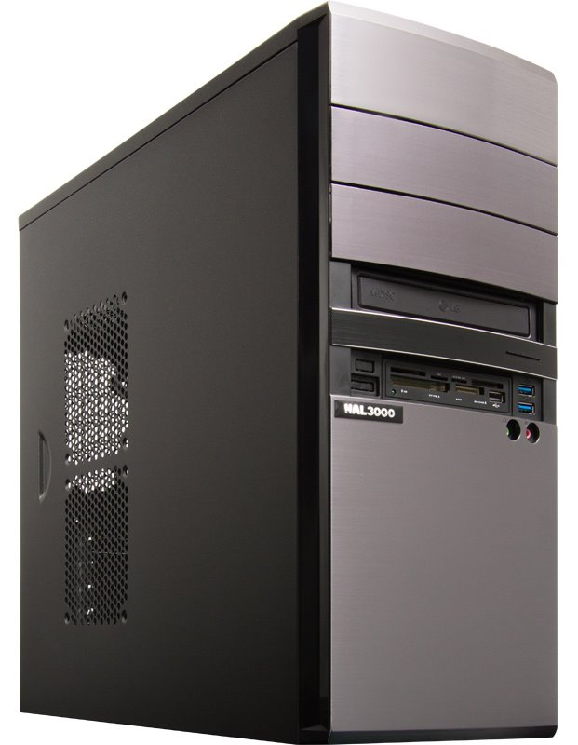
Výkonná počítačová sestava HAL3000 Elite Work pro pokročilou práci s náročnými programy a multitasking. Procesor Intel Core i5 je dostatečně silný, aby rozjel profesionální aplikace a software, 8GB RAM zajistí svižný chod a rychlou odezvu, díky čemuž se můžete věnovat požadované činnosti po celý den. Tento spolehlivý pracant se neztratí při žádné kancelářské činnosti, zvládne s přehledem všechny požadavky moderních uživatelů a přidá ještě něco navíc.
KONFIGURACE:
Procesor Intel Core i5-6400, 2,7GHz
Operační systém Windows 10 Pro 64bit
Základní deska MSI H110M ECO
Operační paměť KINGSTON 8GB DDR4 2133MHz
Pevný disk Seagate Barracuda 1TB
Optická mechanika LG DVD±R/±RW/RAM, M-disc
Čtečka karet OEM All in 1, podpora xD, USB slot
Skříň HAL3000 Bohemian TAB01 Anthracite
Zdroj CHIEFTEC GPB-350S, 350W
Klávesnice a myš Genius Slimstar C130, drátový set
Cena: 12.999,- bez DPH

MS Office pro podnikatele 2016 32/64 bit Czech Eurozone Medialess - i pro starší HW
Cena: 4.549,- bez DPH

Celkova cena za 7ks HAL3000 a 7ks MS Office

Cena: 122.836,- bez DPH /148.632,- s DPH/

Nabídku zpracoval: | Mgr. Leoš Neudert
 | K2N way s.r.o. | Palackého třída 158, 612 00 Brno
 | Tel.: + 420 608 621 144
 | Email: neudert@k2n.cz
 | www.k2n.cz

